## **Análise do serviço de atendimento de uma loja de departamentos de Petrolina/PE a partir da modelagem e da simulação dos processos**

*Isabela Tito Pereira Rocha – isabelatito@hotmail.com  
Natalia Lais Geronimo da Silva – nlais33@gmail.com  
Raille dos Santos Barbosa – raille.barbosa@gmail.com*

*Kamilla Rayane Brito Souza – kamillabrito.ep@gmail.com*

## Resumo

É visível o quanto as filas estão presentes no dia-a-dia de todas as pessoas, e vê-se também como se perde tempo nas mesmas e como elas podem ser melhor aproveitadas. Assim, no seguinte artigo os autores buscaram analisar a fila do caixa das Lojas Americanas no River Shopping, em Petrolina - PE, com o objetivo de observar *gaps* e propor melhorias para a empresa. Estas análises foram baseadas nos tempos registrados pela equipe e simulados no software Arena. Assim, foi possível observar o quanto há de atrasos no atendimento por conta da má organização dos atendentes, e além disso, do não aproveitamento dos recursos.

**Palavras chaves:** Simulação, Arena, Fila, Americanas, Tempo.

## 1. Introdução

O congestionamento em filas é algo comum em vários estabelecimentos comerciais e até mesmo em linhas produtivas, sendo assim um problema com que a empresa deve sempre prestar atenção, pois reflete na imagem da marca e, principalmente, na satisfação do cliente (FIGUEIREDO E ROCHA, 2010).

Pode-se considerar a teoria das filas como meio de analisar a formação das mesmas através de métodos probabilísticos (SINAY; SONCIM; BRUNS, 2001).

Quando, por exemplo, o número de clientes à espera de atendimento é permanentemente muito grande ou quando os atendentes ficam ociosos a maior parte do tempo, há evidência de que o número de atendentes não está adequadamente dimensionado (ANDRADE, 1990 apud FIGUEIREDO E ROCHA, 2010). De acordo com a capacidade dos operadores, pode ou não gerar a existência de filas, consideradas os gargalos das operações e que só geram insatisfação nos clientes. Ela é um fator que causa desistência, pois, segundo Oliveira (2018), o congestionamento só é aceitável quando o custo do servidor é muito maior do que o custo de espera do cliente.

A causa desse fenômeno pode ser proveniente de diversos fatores, como por exemplo número de operadores reduzido, capacidade de atendimento inferior à demandada, operadores sem treinamentos para a realização da atividade, metodologia de processamento desqualificada, falta de motivação dos funcionários (como benefícios psicológicos, que elevem a autoestima, ou financeiros), dentre outros.

O estudo deste presente artigo ocorreu na loja de departamentos Americanas do *River Shopping* de Petrolina-PE, em que se buscou analisar o comportamento das filas de espera para atendimento no caixa, utilizando a ferramenta de cronoanálise. Ainda, foi possível sugerir algumas propostas de melhoria para a comum insatisfação e, muitas vezes, até desistência dos clientes devido ao elevado tempo de espera na fila.

**1.1 Problemática**

Bitran, Ferrer e Rocha (2008) comentam que as filas são um aspecto importante da gestão de serviços. Ter filas exageradas é um fator que desagrada consumidores em qualquer estabelecimento, sendo este um fator importante e que ainda gera muitas reclamações por parte dos consumidores.

O tamanho excessivo das filas além de diminuir a atração do cliente em relação ao serviço por gerar insatisfação, pode ser resultado dos efeitos de fatores internos e externos, e dentre estes alguns relacionados aos funcionários, influenciando-o a ter um ritmo mais lento ao que é recomendado. Sendo assim, a problemática deste artigo é: “como a simulação do processo de espera em filas pode auxiliar a identificar o que a causa?”.

**1.2 Justificativa**

É visível como a presença das filas se faz constante no dia-a-dia de todas as pessoas, representando para elas um momento de perda de tempo e resultado da má gestão do serviço que se aguarda ser recebido. Assim, têm-se um conhecimento popular sobre as mesmas bastante claro, além do estigma que elas representam para a maioria das pessoas, que buscam passar o menor tempo possível nelas. Por outro lado, há os funcionários que atuam nas mesmas, os quais possuem capacidade e ritmo de operação particulares, ou seja, dependendo do conhecimento do sistema, treinamento, prática e motivação que eles possuem, a realização das tarefas de atendimento ao consumidor podem ser mais ágeis.

Dado isso, percebeu-se a necessidade de identificar o motivo da falta de eficiência nas filas em quase todos os setores de atendimento. Além disso, é necessário identificar soluções para reduzir o gargalo que forma as filas, causa da grande insatisfação dos clientes.

Dentre as principais variáveis envolvidas neste processo, surge a necessidade de analisar os atendentes, bem como seus estado motivacional, o qual pode estar fortemente relacionado à falta de agilidade do processo, além da importância do conhecimento das suas condições de trabalho, pois os recursos humanos, por vezes serem cobrados como máquinas, possuem suas limitações e necessidades básicas que devem ser atendidas dentro do ambiente de trabalho.

Ainda, como engenheiras de produção, as autoras deste artigo buscaram realizá-lo a fim de adquirir mais conhecimento em simulação de processos, utilizando o software Arena, conhecer melhor o funcionamento de filas e sugerir uma melhor gestão delas, de forma que os clientes possam passar pelo processo e sentirem-se satisfeitos.

**1.3 Objetivos**

**1.3.1 Objetivo Geral**

Simular através do software Arena - Paragon a realidade das filas das lojas Americanas localizada no River Shopping na cidade de Petrolina-PE.

**1.3.2 Objetivos Específicos**

**-**  Coletar dados para simular a fila;

- Identificar gargalos;

- Verificar se existe ociosidade dos operadores;

- Propor melhorias.

**2. Referencial Teórico**

**2.1 Simulação de Processos**

De acordo com a definição da Paragon (2018), a simulação pode ser definida como: “técnica em que se utiliza um simulador, considerando-se simulador como um objeto ou representação parcial ou total de uma tarefa a ser replicada”.

Teodoro (2016) cita que “a simulação de processos é uma ferramenta indispensável quando o assunto é o estudo e o planejamento de projetos, bem como o de processos já em operação, trazendo benefícios como a otimização destes de forma rápida e eficiente”.

A autora, Teodoro (2016), ainda diz que a essência da simulação consiste na elaboração de um modelo matemático que traduz, da maneira mais fiel possível, as etapas de um processo como um todo. A partir desse modelo, os profissionais responsáveis estão aptos a simular situações e verificar os resultados que as mesmas podem ou não gerar. A interpretação destes, bem como a escolha da melhor opção e aplicação desta “mudança” conferem o processo de otimização. De maneira não imediata, porém efetiva, a otimização vem como um resultado “a longo prazo” que, nos dias de hoje, pode ser considerado bem pequeno, visto o desenvolvimento tecnológico e a cobrança do atual mercado por respostas praticamente instantâneas.

**2.1.1 Software Arena**

Segundo a Paragon (2018) “O Arena é uma poderosa ferramenta para análise de cenários e realizar simulações dos seus processos”, organizados em fluxogramas, os processos permitem através da análise dinâmica das interações de todos os componentes do sistema, para assim entregar ao usuário uma melhor visualização do sistema produtivo e obtenção de resultados para análises e sugestões de melhorias.

O mesmo autor afirma que o software possui as seguintes vantagens:

* Melhorar a visibilidade de um sistema ou da mudança de um processo;
* Explorar oportunidades para novos procedimentos e métodos sem precisar parar a operação atual;
* Diagnosticar e resolver problemas;
* Reduzir ou eliminar gargalos;
* Reduzir custos operacionais;
* Melhorar a previsão financeira;
* Reduzir tempos de entrega;
* Administrar melhores níveis de inventário, equipamentos, maquinários, etc;
* Aumentar o lucro através de operações melhoradas.

O Arena é um software intuitivo e apresenta *templates* didáticos que permite a facilitação para o usuário, a seguir é possível visualizar sua tela inicial:

Imagem 1: Tela inicial do Arena

Fonte: Autoria Própria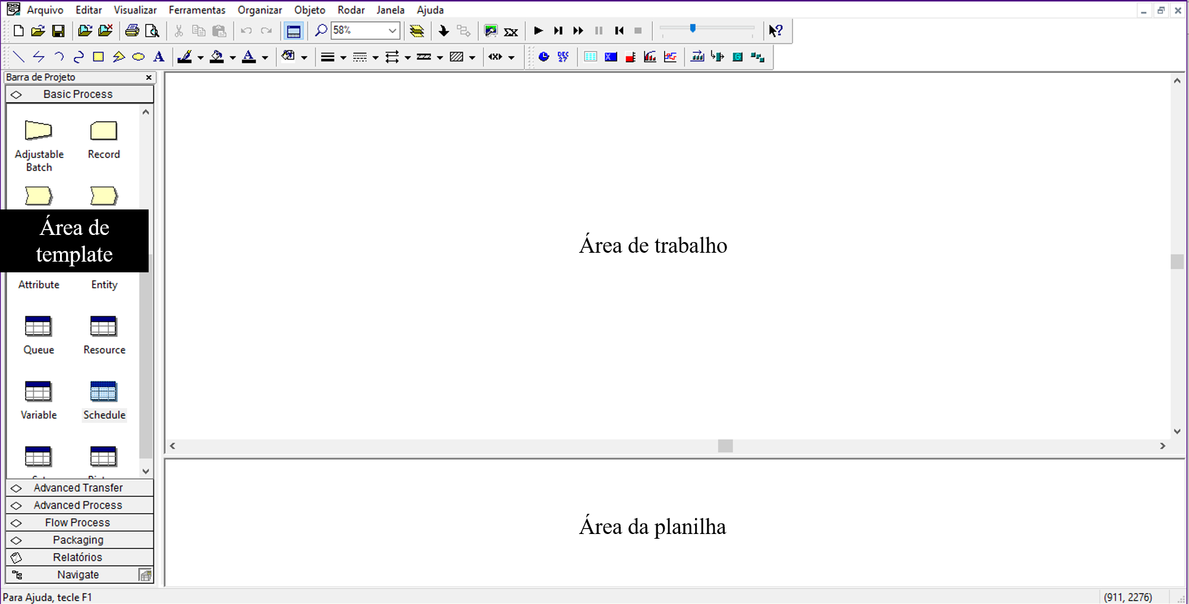

**2.2 A teoria das filas**

Shamblin e Stevens Jr. (1987), citados por Duarte, Pinto e Lemes (2008), definem alguns termos básicos em Teoria das Filas. Para eles, o cliente é a unidade de chegada que requer atendimento, podendo ser pessoas, máquinas, peças etc.; a fila é o número de clientes esperando atendimento, normalmente não incluindo o cliente que está sendo atendido; o canal de atendimento é o processo ou sistema que realiza o atendimento do cliente, podendo este ser único ou múltiplo, sendo indicado pelo símbolo k que informa o número de canais; a taxa de chegada é a taxa (clientes por período de tempo) segundo a qual os clientes chegam para ser atendidos; e tamanho da população é o tamanho do grupo que fornece os clientes, se houver um grupo de apenas alguns clientes potenciais diz que a população é finita, se houver um número maior de clientes que não se consiga apurar a população é infinita.

De acordo com Camelo et al. (2010), a formação de filas ocorre quando a procura por determinado serviço é superior à capacidade do sistema em atender essa procura. Assim, o sistema de filas pode ser descrito como clientes chegando à procura de um serviço, aguardando em fila, se não forem atendidos imediatamente e saindo do sistema após serem atendidos. Sendo assim, os principais elementos de um sistema de filas são cliente – unidade que requer atendimento, podendo ser máquina, pessoas e, neste trabalho específico, navios; fila – representa os clientes que esperam para serem atendidos e; canal de atendimento – processo ou sistema que realiza o atendimento do cliente.

Dessa forma, a Teoria das Filas, por meio de fórmulas matemáticas, tenta encontrar um ponto de equilíbrio que satisfaça o cliente e que seja economicamente viável para o prestador do serviço (CAMELO et al., 2010).

Andrade (1990), citado por Figueiredo e Rocha (2010) afirma que um sistema de filas pode ser caracterizados por cinco componentes básicos, explicitados a seguir.

- Modelo de chegada dos usuários: tempo de chegada sucessivas dos usuários ao estabelecimento, podendo ser aleatório ou determinístico.

- Modelo de serviço: amostragem do número de clientes por unidade de tempo juntamente com o tempo de atendimento.

- Número de canais disponíveis: representa o número de postos abertos ao atendimento simultaneamente.

- Capacidade para atendimento dos usuários: número máximo da capacidade de atendimento do sistema, tanto os que estão sendo atendidos quanto os que estão esperando na fila.

- Disciplina da fila: regras que determinam a ordem de atendimento do cliente. Como o FIFO (primeiro a entrar primeiro a sair); LIFO (último a entrar primeiro a sair); SIRO (ordem aleatória de atendimento); e PRI (prioridade de atendimento).

**2.2.1 Modelos de atendimento**

Segundo Costa (2018), citando Kendall (1953), propõe a seguinte nomeação para as filas: A/B/C/D/E, em que, A representa a distribuição do tempo entre chegadas sucessivas; B representa a distribuição do tempo de atendimento; C representa o número de postos de atendimento em paralelo; D representa a capacidade física do sistema; E representa a disciplina de atendimento.

Assim, o autor Moreira (2007) cita que “dentre as medidas de desempenho citadas por diversos autores, as seguintes variáveis foram escolhidas na definição e cálculo de desempenho de um sistema de filas”. Em que o “r” é a abreviação de ρ (taxa de utilização do servidor), sendo uma medida de congestionamento do servidor;

P(0) é a probabilidade de que o sistema esteja ocioso; P(n), a probabilidade de que haja n clientes esperando ou sendo atendidos no sistema; P(N>k): probabilidade de que haja mais de “k” clientes na fila; Lq o número médio de clientes na fila; L o número médio de clientes no sistema; Wq o tempo médio de clientes em espera na fila; W o tempo médio de clientes em espera no sistema.

A estruturação do sistema das filas é um fator que influencia bastante no andamento das mesmas. Ainda, há dois tipos de arranjo, o único e múltiplo, além de diferentes quantidades de canais de atendimento, ou seja, o sistema de filas tem uma alta variabilidade de estruturas (RABELO, 2007).

Assim, Maxwell (2018) apresenta alguns modelos básicos, dando ênfase a questões probabilísticas de Fogliatti (2007), associando o tempo entre chegadas e tempos de atendimento. São eles: modelo M/M/1/K/FIFO, um único posto de atendimento, sem limitação de capacidade na fila de espera, seguindo a ordem FIFO.

Modelo M/M/1/K/FIFO: um único atendimento com limitação de capacidade na fila de espera, seguindo a ordem FIFO. A taxa de ingresso ao sistema (λ) se difere da taxa de chegada λ para n ≥ K, pela existência da limitação de capacidade no sistema (K).

Modelo M/M/C/K/FIFO: Existem “C” postos de atendimento, não existe limitação de capacidade no espaço reservado para a fila de espera, sendo que a ordem de acesso de usuários ao serviço segue a ordem de chegada dos mesmos ao sistema (FIFO).

Modelo M/M/C/K/FIFO: Existem “C” postos de atendimento, porém existe uma limitação de capacidade no espaço reservado para a fila de espera, sendo que a ordem de acesso de usuários ao serviço segue a ordem de chegada dos mesmos ao sistema (FIFO). A taxa de ingresso ao sistema (λ) se difere da taxa de chegada λ para n ≥ K, pela existência da limitação de capacidade no sistema (K).

## 3. Materiais e Métodos

**3.1 Caracterização do estudo**

**3.1.1 Quanto a natureza da pesquisa**

A pesquisa é caracterizada como aplicada no que tange a sua natureza, já que busca através de estudo de teoria, entender e justificar uma realidade existente na loja de departamento em Petrolina- PE. Segundo Gil (2017, p. 24) “pesquisa aplicada: Pesquisas voltadas à aquisição de conhecimentos com vistas à aplicação numa situação específica.”.

**3.1.2 Quanto aos objetivos da pesquisa**

No que tange os objetivos da pesquisa, a mesma é classificada como explicativa e descritiva. É classificada como explicativa já que é baseada no estudo de uma realidade já existente, tendo como objetivo a simulação da fila de espera para atendimento de uma loja de departamentos de grande porte de um shopping.

Além disso, segundo Prodanov (2013, p.53) “quando o pesquisador procura explicar os porquês das coisas e suas causa, por meio do registro, da análise, da classificação e da interpretação dos fenômenos observados. Visa a identificar os fatores que determinam ou contribuem para a ocorrência dos fenômenos”.

Já a pesquisa descritiva, segundo Gil (2009), tem como objetivo primordial a descrição das características de determinada população ou fenômeno ou o estabelecimento de relações entre variáveis.

**3.1.3 Quanto aos procedimentos**

A Presente pesquisa se deu baseada em uma realidade já existente para depois partir para a teoria, sendo uma pesquisa pautada em observação direta da fila, tendo como foco de estudo um grupo, a loja de departamentos do shopping localizada em Petrolina-PE, sendo assim, podemos classificar o estudo quanto aos procedimentos como um estudo de campo, já que segundo Gil (2002, p.53) “a pesquisa é desenvolvido por meio da observação direta das atividades do grupo estudado para captar suas explicações e interpretações do que ocorre no grupo”.

Possui abordagem qualitativa e quantitativa, pois coletamos dados narrativos, estudamos as particularidades, bem como coletamos dados numéricos.

**3.2 Objeto de Estudo**

O objeto de estudo do presente trabalho será realizado nas Lojas Americanas localizada no River Shopping da cidade de Petrolina-PE, com foco na motivação dos colaboradores responsáveis pelos caixas e na caracterização da fila, bem como a possível relação entre estas variáveis.

**3.3 Estratégias e fases da pesquisa**

Inicialmente, foi realizada uma revisão bibliográfica sobre a teoria das filas e também foi estudado como aplicar o cenário no software Arena - Paragon, a fim de adquirir o conhecimento do contexto do problema e facilitar na simulação do caso e no fornecimento de propostas de melhorias. Os dados obtidos envolveram uma análise quantitativa da fila de uma loja de departamento, localizado no *shopping* da cidade de Petrolina - PE (as lojas Americanas), realizada para conhecer na prática o comportamento da mesma.

A partir dos dados coletados, foram feitas análises quantitativas e qualitativas, além de cálculos matemáticos fornecidos pela teoria estudada. Assim, os resultados apresentados neste artigo abordam se a capacidade de atendimento do estabelecimento está sendo excedida ou se está ociosa e se a metodologia utilizada para o atendimento é eficaz.

**4. Resultados** A fila analisada foi da loja de departamentos Americanas, localizada no *River Shopping* em Petrolina-PE, em que foi caracterizada, no setor de caixas de pagamento (tesouraria), como uma fila de espera simples, ou seja, um única fila para vários postos de atendimento, de comprimento considerado infinito, já que a capacidade máxima dela é bastante grande comparada ao número de elementos que a compõe. Inicialmente, foram explorados os aspectos da fila como o número de atendentes disponíveis. Foram percebidas algumas questões que causaram problemas como a variabilidade do número de funcionários atendendo, pois inicialmente havia dois caixas de pagamento operando e após alguns minutos um deles fechou. Poucos minutos depois, três estavam funcionando. Em síntese, durante o horário analisado, sendo este de pico (a tarde no fim de semana), houve variação constante na quantidade de caixas abertos em um intervalo de tempo pequeno, ou seja, a escala de trabalho dos funcionários era de permuta em horário de pico, dificultando os pesquisadores a definir um modelo de atendimento específico para a empresa, no que se refere a fins de cálculo.  
 A fila estudada tem disciplina FIFO, ou seja, o primeiro cliente a ingressar nela é o primeiro a ser chamado para ser atendido, e os clientes são pacientes, os quais permanecem na fila até serem atendidos. Além disso, apesar de existir o caixa com a placa informando que é destinado a atendimento de prioridades (idosos, gestantes, deficientes ou emergências), este não estava em funcionamento, isto é, não havia funcionário nele.  
 As tabelas 1 e 2 a seguir, mostram os 30 tempos coletados durante o estudo dos tempos da fila da loja de departamento estudada. Foram analisados o tempo total de trinta clientes que foram atendidos no caixa de pagamento da mesma, em que foram cronometrados os tempos de chegada, de duração de espera, o momento em que ele foi chamado e o tempo de atendimento.

**Tabela 1**: Cronoanálise de duração de atendimento e de espera (parte 1).

**Fonte:** Autoria Própria - cronometragem.

**Tabela 2**: Cronoanálise de duração de atendimento e de espera (parte 2).

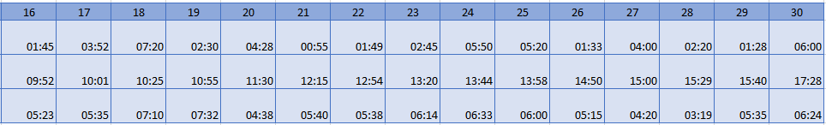

**Fonte:** Autoria Própria - cronometragem.

Além disso, como mostra a tabela 3, foi calculada a média de clientes que chegam na fila por minuto e a média de clientes que são atendidos por minuto, utilizando uma amostra de tempo de um minuto, realizada 10 vezes.

**Tabela 3:** Análise da taxa de clientes que chegam e saem por unidade de tempo.

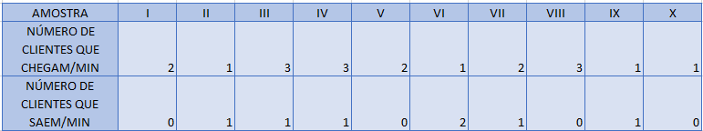

**Fonte**: Autoria Própria - calculado.

A simulação vai ser realizada durante um dia inteiro de trabalho, correspondente a 12h no *shopping*, por 30 dias. O fluxograma montado é compreendido em um C*reate,* caracterizado pela chegada do cliente na fila para pagamento do produto, em um primeiro *Process,* correspondente a fila de espera,por um segundo *Process* de atendimento para pagamento, e por fim, um *Dispose,* correspondente à saída do cliente da loja.

Dessa forma, o *Create* - chegada de clientes para atendimento,terá como tipo de entidade (*Entity Type*) o cliente. O tempo entre chegadas (*Time Between Arrivals*) é do tipo (*Type)* *Expression*, expressão (*Expression*) -0.001 + WEIB(11.5, 1.21) e unidade (*Units)* em minutos. Sendo apenas uma entidade por chegada (*Entities per Arrival*) sem limite máximo (*infinite).* Esses dados foram encontrados através dos tempos de chegada de cada cliente cronometrados e aplicados no *Imput Analyser* do software Arena.  
 Depois do *Create,* adiciona-se um *Decide* nomeado como “Tem caixa livre?”com a finalidade de alterar o caminho da entidade cliente dentro do fluxo de acordo com a condição utilizada, nesse caso a *2-way by chance*. Assim, de acordo com os dados coletados da amostra, foi possível perceber que 90% dos clientes que chegam para atendimento aguardam na fila. Assim, esse percentual segue no sentido *True*, em que já existem clientes no processo, e o cliente deve aguardar na fila, indo para o primeiro *Process.* Os outros 10%, em que não há clientes em atendimento, este irá direto para o segundo *Process* de atendimento.

O primeiro *Process* - fila de espera, é do tipo *Standard,* com a ação apenas de *Delay*, pois não necessita de um recurso/operador para ser executado. O tipo de atraso (*Delay Type)* é uma *Expression* de TRIA(-0.001, 6.21, 29) com unidade em minutos. Esses dados foram encontrados através dos tempos de espera cronometrados e aplicados no *Imput Analyser* do software Arena.

O segundo *Process -* Atendimento caixa, é do tipo *Standard,* com ação de *Seize Delay Release,* pois necessita de um recurso/operador para realizá-lo. Assim, foi necessário adicionar um recurso (*Resources)* de nome “Operador”. Como no atendimento haviam três operadores, modificamos no módulo *Resource* a capacidade (*capacity*) do operador para 3. Ainda no *Process,* preenchemos como o tipo de atraso (*Delay Type)* uma -0.001 + LOGN(14.1, 42.5) com unidade em minutos.

Ainda, foi necessário configurar o módulo *Schedule*, referente ao agendamento das escalas de trabalho, exibidas na tabela 4.

**Tabela 4:** Escala dos funcionários.

|  |  |
| --- | --- |
| Hora (Hr) | Quantidade de operadores |
| 10:00 - 12:00 | 1 |
| 12:00 - 14:00 | 3 |
| 14:00 - 18:00 | 2 |
| 18:00 - 20:00 | 3 |
| 20:00 - 22:00 | 2 |

**Fonte:** Autoria Própria.

Por último, configuramos o *Dispose -* Saída, modificando apenas o nome (*Name*) do mesmo. A modelagem a ser simulada pode ser observada na imagem 1 a seguir.

**Imagem 1:** Modelagem no software Arena.

**Fonte:** Autoria Própria.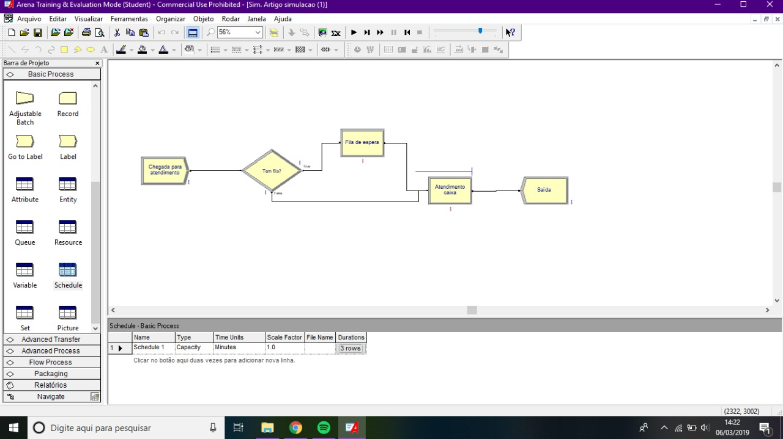

Dessa forma, após a simulação foram obtidos os seguintes resultados, vistos na imagem 2 e tabela 5 o relatório de quantidades média, mínima e máxima de clientes que entraram e que saíram da fila e na tabela 6 a utilização instantânea dos operadores de caixa.

**Imagem 2:** Relatório principal da simulação.

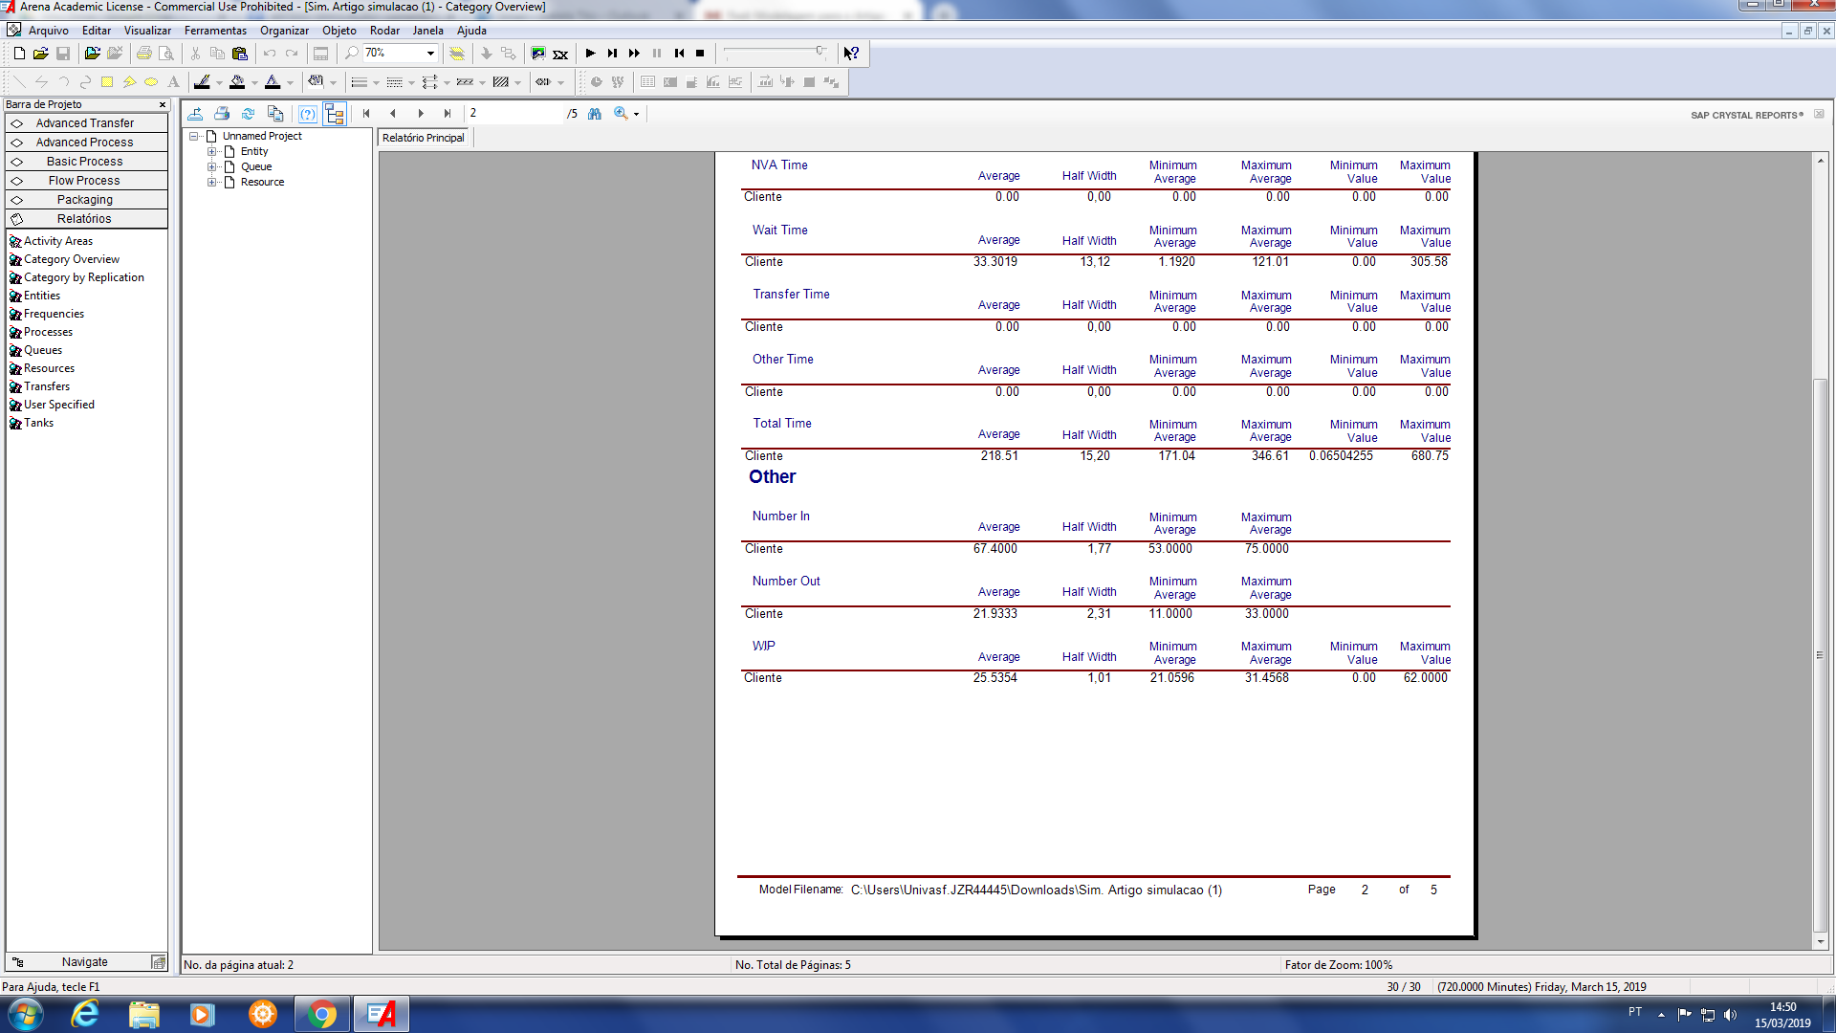

**Fonte:** Arena.

**Tabela 5:** Resultados relacionados ao atendimento.

|  |  |
| --- | --- |
| Entrada de clientes | 67 pessoas |
| Saída de clientes | 22 pessoas |
| Tempo de espera | 35 min |

**Fonte:** Autoria Própria.

**Tabela 6**: Utilização dos operadores

|  |  |
| --- | --- |
| Operador 1 | 16% |
| Operador 2 | 50% |
| Operador 3 | 50% |

**Fonte**: Autoria Própria

Assim, é possível observar dois pontos principais de atenção. O primeiro é o *gap* de 45 clientes entre entradas e saídas da fila, ou seja, essa quantidade de clientes não está sendo atendido durante o período do dia. Pode-se concluir que isso ocorre por fatores alto tempo de espera (35 min), além da má disposição do layout do setor, que apresenta somente uma fila para todos os caixas, além da não utilização do caixa para prioridades. Outro ponto é a subutilização dos funcionários, isto devido às escalas em que eles são alocados, principalmente o operador 1, ou seja, esta modelagem está gerando ociosidade de funcionários.

O grupo propõe as seguintes alternativas de melhoria para a loja:

* Reorganizar as escalas dos funcionários, além de alocar novos em setores que apresentem necessidades de funcionários. Isso beneficia os dois lados, já que não haverá demissão do mesmo e além disso, não será necessário contratar novas pessoas;
* Utilizar os postos de trabalho que estão ocioso, contratando novos funcionários ou realocando de outros setores;
* Alterar o layout do local onde ficam os caixas, abrindo mais espaços e criando uma fila de prioridades, diminuindo o fluxo na fila principal, os tempos de espera e melhorando questões como imagem da loja, atendimento ao cliente e cumprindo a Lei nº 10.048/00, que diz respeito a filas prioritárias.

## REFERÊNCIAS

BITRAN, Gabriel R.; FERRER, Juan-Carlos; ROCHA E OLIVEIRA, Paulo. **OM fórum — managing customer experiences: Perspectives on the temporal aspects of service encounters.** Manufacturing & Service Operations Management, v. 10, n. 1, p. 61-83, 2008.

BRUNS, Rafael de; SINAY, Maria Cristina Fogliatti; SONCIM, Sérgio Pacífico. **Pesquisa Operacional: uma aplicação da teoria das filas a um sistema de atendimento.** In: ENCONTRO NACIONAL DE ENGENHARIA DE PRODUÇÃO, 2001, Salvador. Mestrado em Engenharia de Transportes, Instituto Militar de Engenharia – IME.

FIGUEIREDO, Danielle Durski; ROCHA, Silvana Heidernann. **Aplicação da teoria das filas na otimização do número de caixas: um estudo de caso.** .Iniciação Científica CESUMAR -Jul./Dez. 2010, v. 12, n. 2, p. 175-182.

FILHO, Paulo José de Freitas. **Introdução à Modelagem e Simulação de Sistemas**. 2. ed. [S.l.]: Visual Books, 2008. 372 p.

GIL, Antonio Carlos. **Como Elaborar Projetos de Pesquisa**. 4ª. ed. São Paulo: Atlas, 2002. 176 p.

PARAGON. **ARENA: O software Arena é a ferramenta para simulação de eventos discretos mais utilizado no mundo.** 2018. Disponível em: <http://www.paragon.com.br/softwares/arena/>. Acesso em: 05 de mar. 2019.

PRODANOV, Cleber Cristiano; FREITAS, Ernani Cesar de. **Metodologia do Trabalho Científico: Métodos e Técnicas da Pesquisa e do Trabalho Acadêmico.** 2ª. ed. Novo Hamburgo: Universidade Feevale, 2013. 277 p.

OLIVEIRA, José Fernando. **Filas de Espera:** **Transparências de apoio à leccionação de aulas teóricas**. Investigação Operacional, FEUP - 2018. Disponível em: <https://web.fe.up.pt/~jfo/ensino/io/docs/IOT_filasespera.pdf>. Acesso em 08 de set. 2018.

TEODORO, Thaís Silva. **Otimização e simulação de processos:** noção geral. Disponível em: <https://betaeq.com.br/index.php/2016/04/04/otimizacao-e-simulacao-de-processos-nocao-geral/>. Acesso em: 28 jan. 2019.